湘江科创基地（二、三期）概念规划
及核心区详细设计项目征集公告

湘江科创基地（二、三期）概念规划及核心区详细设计项目招标人为长沙岳麓山国家大学科技城建设投资有限公司，已具备招标条件，现网上公开征集设计单位。

第一章 项目概况
一、方案征集机构
长沙岳麓山国家大学科技城建设投资有限公司
二、项目背景
岳麓山国家大学科技城（简称大科城）是落实中央“中部崛起”、湖南实施“创新引领、开发崛起”和“三高四新”战略的重大平台；围绕打造具有核心竞争力的科技创新高地，着力构建“一城五基地”科创格局，形成从科创端-孵化端-转化端的全周期创新链；以重大科技任务攻关和大型科技基础设施建设为主线，着力提升原始创新能力和科技赋能产业发展的水平；拟建设成为全国领先的自主创新策源地、科技成果转化地和高端人才集聚地。
湘江科创基地项目（二、三期）（以下简称基地）位于大科城桃花岭以南片（科创服务中心及旅游综合服务区），具体为岳麓山西麓、麓景路南延线、桃花岭和寨子岭的环抱待开发区域。基地规划面积约1078亩，作为大科城“一城五基地”的重要组成部分，重点发展新一代信息技术、新材料、生物医药和先进装备制造研发等四大核心科创产业，集聚一批科创业研发中心和总部基地。
目前基地所在片区已陆续开展控制性详细规划、产业策划、专项规划等规划编制及研究工作，其中控制性详细规划已通过市规委会审查并纳入新区规划成果库，产业策划已通过专家评审会及新区管委会专题会审议，排水、水系、古树名木等专项规划已通过专家评审会。基地内道路、公园等基础设施已陆续开展方案设计及初步设计等工作。
- 设计范围
根据工作内容差异及设计深度要求的不同，本次规划设计具体共分为两个层面：
一是规划范围。具体为湘江科创基地项目（二、三期）规划范围，西邻麓景路、东临西二环和昌盛路、北邻桃花岭景区、南邻含浦大道，总用地面积约1078亩（具体范围以dwg文件为准）。
二是核心区范围。具体为麓景路、桃花岭景区、科创路、科研路围合区域，总用地面积约435亩（具体范围以dwg文件为准）。
四、设计依据
（一）政策、法规依据
1、《中华人民共和国城乡规划法》；
2、《湖南省实施<中华人民共和国城乡规划法>办法》；
3、《城市规划编制办法》；
4、《长沙市城市规划管理技术规定（2018年修订）》；
5、其他国家与地方相关法律、法规及技术规范。
（二）规划依据
1、《长沙市城市总体规划（2003-2020）》（2014年修订）；
2、《长沙市国土空间总体规划（2020-2035）》（在编）；
3、《岳麓山风景名胜区总体规划》（2003-2020）现行版、《岳麓山风景名胜区总体规划》（2018-2035）送审版；
4、《长沙市轨道交通线网规划修编》；
5、《湖南湘江新区中运量线网规划优化》；
6、《岳麓山国家大学科技城城市设计》；
7、《岳麓山国家大学科技城综合交通规划》；
8、《岳麓山国家大学科技城科创服务中心及旅游综合服务区（桃花岭以南片）控制性详细规划》（市规委会已审议通过）；
9、《长沙岳麓山科创服务中心产业策划》；
10、大科城桃花岭以南片相关专项规划成果；
11、其他规划研究成果。
五、设计目标
为进一步提升湘江科创基地规划建设品质，落实智慧化、精细化的规划管控理念，充分发挥片区生态及创新优势，按照国际化视野和“四精五有”城市建设标准，在遵循片区总体空间结构稳定和总体建筑容量基本不变的基础上，开展湘江科创基地项目（二、三期）的概念规划和核心区详细设计，提出国际化科创园区的规划设计、建设管理标准，研究策划基地产业功能定位及布局，形成基地开发建设总体设计导则，制定核心区具体实施方案及投资测算。
- 主要工作内容
（一）规划范围工作重点
规划范围的设计深度应达到修建性详细规划深度，工作重点应关注基地空间结构、道路交通、产业功能、建筑风貌、景观形态、公共空间、城市设计等系统构建，衔接上位规划核心内容，并为下层次（核心区）详细规划设计工作提供指引和依据。
1、规划梳理及分析
应深入梳理片区既有规划的总体定位、功能结构、用地布局、综合交通、公共设施、开敞空间等系统，分析并提炼亮点内容及核心要点，作为基地本次规划设计工作的重要支撑。
2、产业功能专题研究及定位
一是产业类型定位研究方面，基于片区资源禀赋、宏观经济形势、产业政策导向，结合片区产业策划研究成果，按照大科城总体产业引导要求，提出基地的产业目标和产业定位；二是产业形态选择方面，结合片区产业链分析、产业价值能效及适宜性评估，筛选基地未来可引入的具体产业形态，同时围绕产业集聚特征对研发、生产等各类空间服务平台提出具体建议；三是产业空间布局方面，结合类似国际高端科创园区空间布局案例，分析各类研发企业及科研机构对建筑与用地需求、产业功能配置及规模比例，提出针对性与可操作性的产业空间布局方案。并对规划范围进行整体经济可行性测算，增强城市设计的可实施性。
3、整体空间形态与风貌设计
综合考虑土地节约集约利用及环境品质营造要求，提出基地整体空间形态方案，塑造优美的建筑群体形态和特色风貌，打造具有国际风范的科创基地形象，重点包括：
（1）重要轴线与界面。研究分析能够集中反映基地形象和特色的主要路径，明确基地的景观、功能与产业发展综合轴线，并提出轴线两侧界面的相关控制要求。
（2）建筑高度与城市天际线。根据片区控规及景区总规要求，结合周边地形地貌，对基地内建筑的规划高度进行综合分析，提出相关建议及控制要求，形成符合基地特色的城市天际线，与景区山水资源及城市建筑环境相协调。
（3）节点与标志。从区域整体角度出发，确定基地内重点节点和重要地标的位置，并提出标志性建构筑物或场地的空间形态建议。
（4）建筑风貌。对基地内整体的建筑形态、建筑风格、建筑色彩、建筑材料等风貌特色提出具体的规划建议和空间形态设计方案。
（5）地下空间。结合基地现有地形地貌和综合交通组织方案，明确地下空间开发规模、竖向方案及内外联系通道。
4、交通组织
（1）构建高效便捷的综合交通体系。落实细化相关规划成果要求，结合基地竖向高程、土地利用、功能布局，合理综合组织各类交通流线和停车设施，明确道路竖向及断面结构。
（2）打造特色鲜明的慢行交通系统。对具体的慢行空间环境进行设计，包括慢行道断面设计，确定慢行通道的位置、空中连廊和地下通道的宽度、标高及建筑预留接口等要求。结合现有景区布局与游览资源，规划分析片区与周边景区的慢行联系通道。
5、景观及绿地系统规划
基于基地现状水系、绿廊等生态要素，构建基地通山达水的蓝绿网络，明确基地内公共开放（开敞）空间的具体位置，形成兼具生态、商务、生活等多样化的蓝绿公共开放空间系统。
6、设施布局规划
按照适度超前布局原则，形成数字化、多元化、个性化的高品质公共服务设施供应网络，打造顺应未来社区发展的服务模式。
7、智慧园区规划
结合新区智能驾驶及人工智能产业优势，提出建设智慧园区的系统方案，将“智慧”渗透到园区建设与运营的全流程，营造园区内人、物、信息的全面感知和协同联动，提升园区运营、管理和服务能力。
8、城市设计指导意见
从规划管理与建设控制的角度出发，兼顾地块开发建设的不确定性，明确基地内项目建设的控制要素与控制要求，形成基地详细设计指导意见。
（二）核心区工作重点
在上层次（规划范围）工作基础上，核心区的规划设计深度应达到规划方案设计深度，重点深化建筑群体布局、功能分布、公共空间、建筑形态及道路交通等内容，提出具体开发实施方案。
1、功能与规模
确定核心区主导及兼容功能，明确功能布局比例及要求，分析地块技术指标、容量转移规则（如有）、配套设施建设要求等。
2、建筑群体
确定重要城市界面的建筑退让距离、建筑高度、底层建筑形式、功能和界面连续性，并对立面风格、色彩、材料等提出设计要求。涉及住宅用地等项目应进行日照分析，满足相关规定要求。
3、道路交通
确定核心区地面道路交通组织方案（单双行交通系统、机动车禁行区、慢行系统等）、断面设计、消防通道、场地竖向设计、轨道及公交接驳方案等。
4、开放（开敞）空间
确定开放（开敞）空间的功能布局、空间形态、交通组织和环境景观；充分考虑基地作为科创园区的开发定位，确定地块开放（开敞）空间的具体用地范围，提出与相邻建筑或其他开放（开敞）空间的整合要求。
5、地下空间利用
科学分析核心区的地下空间开发与利用模式，确定地下空间的位置、范围、层数、用途、出入口及垂直交通设施布置等；确定不同地块之间地下空间的联系通道、宽度、标高及接口位置。
6、环境景观设施
提出符合基地特征的景观及绿化种植方式，对古树名木或现状特色植物提出保护措施；对地面铺装的形式、色彩、材质等提出设计要求；对标识系统的形式、色彩、风格等提出设计要求；对地标性景观构筑物以及重要环境小品的形式、高度、风格、色彩、材质等提出设计要求；确定建筑、场地及环境的景观照明重点和照明要求。
7、开发模式及投资测算
针对不同开发主体需求，结合产业功能及用地布局，提出多种土地出让及开发建设模式，适应不同开发情景需求，并对不同开发模式提出相应的投资测算。
（三）其他辅助工作
根据招标单位要求，中标单位需在方案深化阶段结合规划设计进展情况，配合招标单位开展相关咨询服务或测算分析工作，协助提出合理化建议。
七、方案投标阶段设计限定条件
1、本次设计范围的控制性详细规划市规委会已审议通过并纳入湘江新区规划成果库，总体容量不得调整，其中Y04-B03、Y04-B20、Y04-B17、Y04-B18、Y04-B19、Y04-B21、Y04-B31、Y04-B30共8块地块准备挂牌，应与单地块城市设计做好协调，不随意调整用地边界及规划指标；城市道路方面，科园一路、升华大道、科创路、昌盛路共4条路已完成施工图设计，均不得调整；配套设施方面，古人塘公园、桃花溪公园、麓人湖公园、麓景路社会停车场已进行初步设计，可以对景观部分适当优化，但不得调整用地范围。除以上地块以外的用地，可对控规提出优化建议，但需进行整体指标平衡，并对优化理由进行说明。
2、设计方案需在规划范围（1078亩）中间位置设置一个中央广场，兼顾市民休闲、聚集人气、活动发布等功能；
做好地块配套的基础设施（学校、公园、路网等，特别是交通和停车场）规划设计；研究产业需求的配套业态规划、布局及设计；做好投资测算，保证住宅公寓比例合适，地块开发能基本平衡；打造优质景观，符合高品质产业园区基地的定位，吸引优质科创企业。
3、需对片区内行人游览通道进行分析，在片区北部预留与桃花岭景区的人行入口。
八、设计深度及成果要求
（一）设计深度
1、方案投标阶段深度要求
概念规划方案投标阶段深度须达到概念设计深度；核心区详细设计深度须达到修建性详细规划初步方案深度。
2、方案深化阶段深度要求
概念规划方案深化阶段深度须达到修建性详细规划初步方案深度；核心区详细设计方案深化阶段深度须达到修建性详细规划方案深度。
（二）成果要求
1、方案投标阶段成果要求
（1）1套正本（文本扉页由设计单位及项目负责人签章），15套副本（均包含设计说明书和设计图纸），文本版面A3。
图纸包括但不限于下列内容：
①产业功能研究及定位分析图、产业布局图
②区位分析图
③现状分析图
④土地使用规划图
⑤规划总平面图
⑥核心区详细设计总平面图
⑦功能结构规划图
⑧空间形态分析图
⑨建筑风貌特色图
⑩容积率分区规划图
⑪建筑高度分区规划图
⑫公共配套设施规划图
⑬绿地系统规划图
⑭道路交通组织规划图
⑮公共空间系统规划图
⑯地下空间规划图
⑰分期开发规划图
⑱规划设计效果图（整体鸟瞰、沿主要道路透视等）
投标单位可根据项目规划设计及成果表达需要进行必要调整。
（2）2张电子光盘，每张光盘包含内容如下：
1）与设计成果内容一致的全套电子文件。（要求设计总平面图必须提供DWG格式文件，设计模型必须提供AVI格式文件，其他电子文件必须内容完整且与文本文件一致）。
2）长度为8-10分钟的多媒体汇报文件（多媒体自动演示文件带普通话配音，要求能够表达项目的产业功能研究及定位、城市设计理念、总体空间关系、重要空间节点的效果）。
（3）A0幅面彩色展板1套（主要规划图纸或效果图5-8张）。

- 方案深化阶段成果要求
（1）规划设计成果总体包括设计说明书、设计图纸等，成果的格式、内容、深度应满足相关规范及招标单位要求。文本缩印精装本8套，规格统一为A3（297mm×420mm）。
图纸包括但不限于下列内容：
①产业功能研究及定位分析图、产业布局图
②区位分析图
③现状分析图
④土地使用规划图
⑤规划总平面图
⑥核心区详细设计总平面图
⑦功能结构规划图
⑧空间形态分析图
⑨建筑风貌特色图
⑩容积率分区规划图
⑪建筑高度分区规划图
⑫公共配套设施规划图
⑬绿地系统规划图
⑭道路交通组织规划图
⑮公共空间系统规划图
⑯地下空间规划图
⑰分期开发规划图
⑱规划设计效果图（整体鸟瞰、沿主要道路透视等）
（2）包含成果文字和图纸内容的电子备份文件2套（文本为DOC或PDF格式，图纸为DWG格式，分析图、效果图为PDF及JPG格式，三维成果3DMAX2012格式）。
（3）成果展示文件2套（多媒体自动演示文件带普通话配音，时长8-10分钟）。
（4）模型及效果图禁止将住宅用地范围内建筑以公建性质表现。
九、工作要求
1、时间要求
（1）第一阶段：招标文件发出之日后4周时间，被推荐的3家单位完成方案投标成果；
（2）第二阶段：确定成交单位并发放成交通知书后3周时间，完成中期成果；
（3）第三阶段：完成中期成果后2周时间，完成规划评审；
（4）第四阶段：完成规划评审后2周时间，提交最终成果。
每次成果验收阶段，由招标单位组织会议对成果进行审查并出具审查意见。中标单位应根据审查意见对成果进行必要的完善，形成正式成果报招标单位验收归档。
2、汇报要求
根据提交成果不同阶段，要求不少于6次集中汇报、沟通。
十、附图
附图1：湘江科创基地（二、三期）规划范围图；
附图2：方案投标阶段设计限定条件示意图。

附图1：
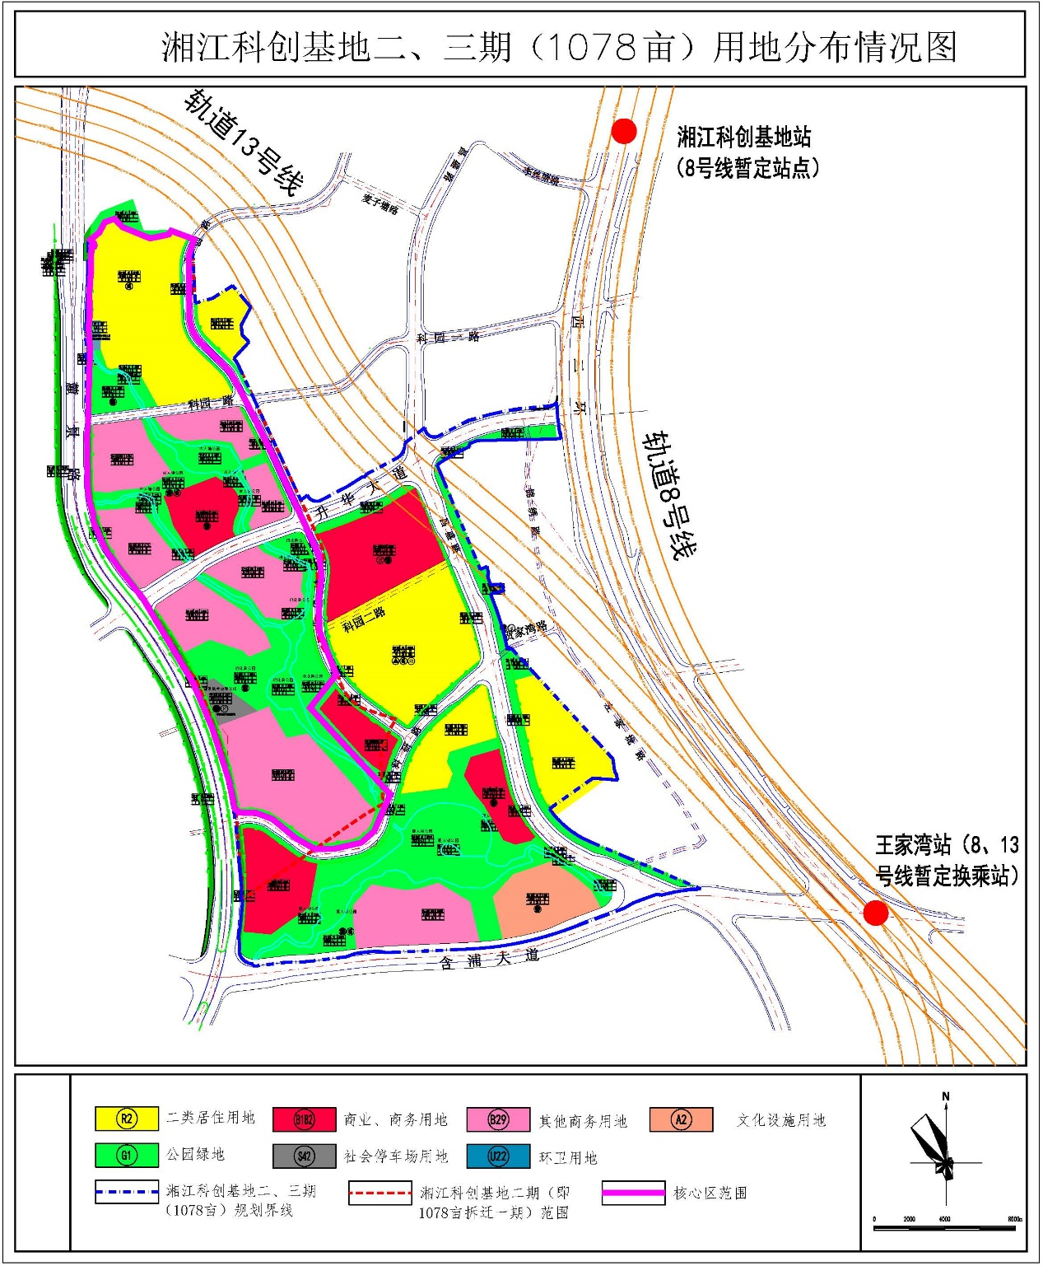

附图2：
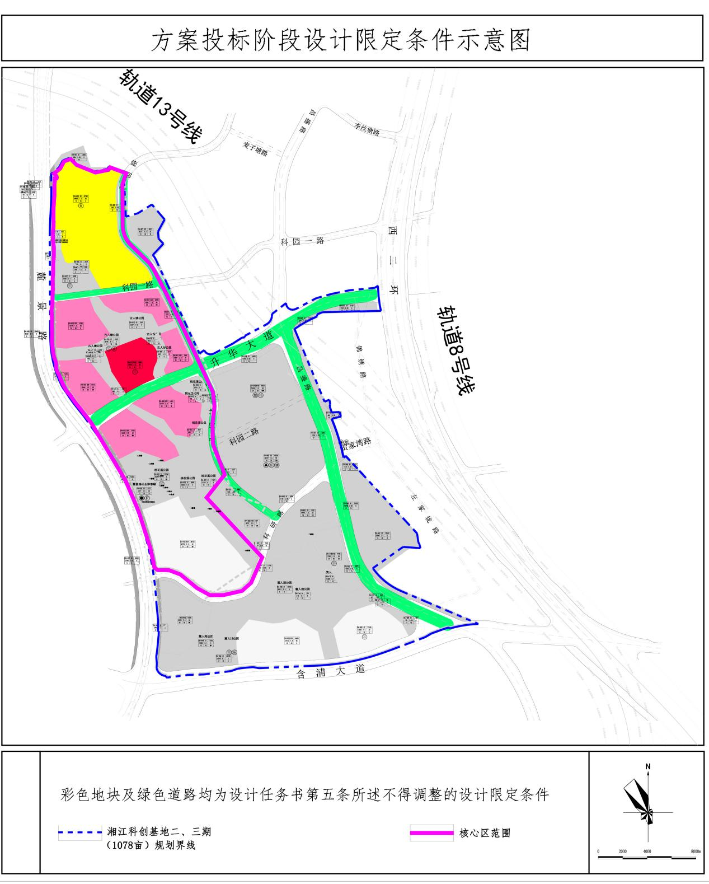

第二章 工作安排及设计费用
本项目主要工作安排及流程如下。
一、设计单位报名
有意参加本次方案征集的设计单位，请按照本公告第三章要求提交相关材料。
二、应征设计单位评审及推荐
本项目于2021年5月6日进行专家评审会，由招标人依法组建评审小组，对所有报名单位进行评审，按照附件4的评审标准，择优推荐3家设计单位参与下阶段投标。评审结束后，招标代理公司将评审结果书面通知报名单位。

三、发售招标文件
被推荐的设计单位按规定的时间购买招标文件。
四、编制投标文件、递交投标保证金
（一）被推荐设计单位按照招标文件编制投标文件；
（二）被推荐设计单位按照招标文件要求缴纳投标保证金。
五、投标文件评审
评审小组按照招标文件评审标准对3家设计单位递交的投标文件进行综合打分，综合得分排名第一的设计单位为成交单位，发放成交通知书并签订合同。
六、方案综合和深化
由成交单位依据合同及设计任务书开展方案综合和深化设计，并完成最终成果编制。
七、设计费用
本项目总设计费用496万元，其中投标阶段第一、二、三名的设计补偿费用分别为120万、100万、80万（共计300万元），中标单位方案深化阶段设计费用上限值为196万元。
各应征单位为准备参加本次规划征集而发生的一切费用均自行承担。

第三章 设计单位资格及报名要求
一、设计单位资格要求
1、基本资格条件：
1）法人提交企业法人营业执照副本(或法人登记证书)；
2）依法缴纳税收和社会保险费的证明材料：各提供下列材料之一：
①缴纳税收证明资料:《税务登记证》复印件，或者2020年11月至2021年4月间任意连续三个月的依法缴纳税收的证明（纳税凭证复印件），或者委托他人缴纳的委托代办协议和2020年11月至2021年4月间任意连续三个月的缴纳证明（收据复印件），或者法定征收机关出具的依法免缴税收的证明原件。
②缴纳社会保险证明资料：《社会保险登记证》复印件，或者2020年11月至2021年4月间任意连续三个月的依法缴纳社会保险的证明（缴费凭证复印件），或者委托他人缴纳的委托代办协议和2020年11月至2021年4月间任意连续三个月的缴纳证明（收据复印件），或者法定征收机关出具的依法免缴保险费的证明原件。
3）提供2019年度或2020年度经会计师事务所审计的财务报告复印件（至少包含资产负债表、利润表和现金流量表）；成立不足一年的，提供银行资信证明；
2、本项目接受联合体投标。
①联合体成员不得超过两个；
②联合体投标的，联合体各方应按照附件提供的格式签订联合体协议书，牵头人须全程主导并负责本项目设计工作，负责全过程现场调研、方案创作与方案编制，对投标方案成果原创性、内容、深度负责；联合体成员方：协助牵头方进行基础资料收集、整理，必要时对相关标准、规范、规划的解读等。并须在联合体协议书内清晰明确的列明主要任务分工，体现任务比例。
③联合体各方不得再单独参加或者与其他供应商另外组成联合体参加同一合同项下的招标活动。
二、设计单位应提交的报名材料及说明
1、资格证明材料承诺函（格式见附件1）；
2、联合体协议书（如为联合体投标的，格式见附件2）
3、法人提交法定代表人身份证明原件（格式见附件3-1）或者法定代表人授权委托书原件（格式见附件3-2）及提供被授权人在投标单位2020年11月至2021年4月间任意连续三个月的社保缴纳证明并附法定代表人身份证明原件；
4、法人提交企业法人营业执照副本(或法人登记证书)；
5、依法缴纳税收和社会保险费的证明材料：各提供下列材料之一：
①缴纳税收证明资料:《税务登记证》复印件，或者2020年11月至2021年4月间任意连续三个月的依法缴纳税收的证明（纳税凭证复印件），或者委托他人缴纳的委托代办协议和2020年11月至2021年4月间任意连续三个月的缴纳证明（收据复印件），或者法定征收机关出具的依法免缴税收的证明原件。
②缴纳社会保险证明资料：《社会保险登记证》复印件，或者2020年11月至2021年4月间任意连续三个月的依法缴纳社会保险的证明（缴费凭证复印件），或者委托他人缴纳的委托代办协议和2020年11月至2021年4月间任意连续三个月的缴纳证明（收据复印件），或者法定征收机关出具的依法免缴保险费的证明原件。
6、提供2019年度或2020年度经会计师事务所审计的财务报告复印件（至少包含资产负债表、利润表和现金流量表）；成立不足一年的，提供银行资信证明；
7、设计单位简介；
8、项目负责人简介(包括个人履历、专业资格证书复印件及作品介绍等）；
9、项目组其他成员简介（包括各组员的主要业绩汇总表、专业资格证书复印件等）；
10、设计单位近五年类似业绩证明汇总表，须合同复印件或其他证明文件；
11、对本项目的理解、构想和参与本次方案征集活动的人员安排、时间进度等预安排；
12、服务承诺（格式自拟）。
13、投标承诺（格式见附件5）
14、其他说明：(1)提供的资格证明文件复印件须加盖设计单位公章(2)非法人组织需提供的资格证明材料及其他说明。
15、设计单位具有实行了“三证合一”登记制度改革的新证，视同为持有工商营业执照、组织机构代码证和税务登记证，符合基本资格条件的相关条款；设计单位具有实行了“五证合一”等级制度改革的新政，视同持有工商营业执照、组织机构代码证、税务登记证、社会保险登记证和统计登记证，符合基本资格条件的相关条款。以上“多证合一”情况各单位须自行说明。
三、报名材料的递交
1、按本公告第三条规定“设计单位应提交的报名材料及说明”应胶装装订成册，一式柒份（一正六副），密封包装（加贴封条，并在封套封口处加盖单位公章）。
2、报名材料的递交截止时间为2021年5月6日10:00时（北京时间），地点为湖南博达方仁工程项目管理有限公司（长沙市高新区岳麓西大道588号芯城科技园5栋502室），逾期送达的，不予受理。外地单位可在采用邮寄方式递交资料并报名，投标人递交报名材料的时间是以招标代理机构收到邮件的时间为准，逾期送达无效。
联 系 人：侯先生、张女士
联系方式：0731-82564848、18773150852
联系邮箱：bdfr2020@126.com
报名地点：湖南博达方仁工程项目管理有限公司（长沙市高新区岳麓西大道588号芯城科技园5栋502室）

第四章 其他说明
一、相关说明
（一）本次征集活动的作品使用权归征集组织单位所有。征集组织单位有权利用设计单位提供的规划方案，在征集活动后可以通过新闻媒介、专业杂志、书刊或其它形式介绍和展示。
（二）所有参加单位提交的报名材料及规划方案不得弄虚作假，统一用中文表达，且不予退回。
（三）组织单位提供的所有资料（文字、图纸、电子数据）均受版权保护。未得授权，任何人不得将内容复制、改编、分发、发布、外借、转让，否则取消资格并承担法律责任。
（四）组织单位对本次规划征集活动拥有最终解释权。
（五）征集时间如有变动，组织单位将提前告知设计单位。
二、发布公告的媒介
本公告在“《湖南湘江新区门户网》（http://hnxjxq.hunan.gov.cn/xqzw/）、湖南湘江新区发展集团有限公司官网http://www.xiangjiang-group.com/《长沙市政府采购网》（http://changs.ccgp-hunan.gov.cn）”上同时发布。

2021年4月23日

附件1：

资格证明材料承诺函
我们， （设计单位名称）已认真阅读《征集公告》[ （项目名称）相关内容，知悉参加招标活动应当具备的条件。此次按《征集公告》要求提交的供应商资格证明材料，已经认真核对和检查，全部内容真实、合法、准确和完整，我们对此负责，并愿承担由此引起的法律责任。
一、我方在此声明：
（一）我方与组织单位或招标代理机构不存在隶属关系或者其他利害关系。
（二）我方与参加本项目的其他设计单位不存在控股、关联关系，或者与其他供应商法定代表人（或者负责人）为同一人。
（三）我方未为本项目前期准备提供设计或咨询服务。
二、我方承诺（承诺期：成立三年以上的，为提交投标文件截止时间前三年内；成立不足三年的，为实际时间）：
（一）我方依法缴纳了各项税费及各项社会保障资金，没有偷税、漏税及欠缴行为。
（二）我方在经营活动中没有存在下列重大违法记录：
1、受到刑事处罚；
2、受到三万元以上的罚款、责令停产停业、在一至三年内禁止参加招标活动、暂扣或者吊销许可证、暂扣或者吊销执照的行政处罚。

设计单位名称（盖单位章）：
法定代表人（签名）：
日 期： 年 月 日
附件2：

联合体协议书
致 （招标代理机构）：
经研究，我们决定自愿组成联合体共同参加 （项目名称）项目的投标。现就联合体投标事宜订立如下协议：
一、联合体基本信息： （各方公司名称、地址、注册资金、营业执照、法定代表人姓名）
二、 （某成员单位名称）为 （联合体名称）牵头人。
三、联合体牵头人合法代表联合体各成员负责本项目投标文件编制活动，代表联合体提交和接收相关的资料、信息及指示，并处理与投标或成交有关的一切事务。
四、联合体中标或成交后，联合体成员单位授权联合体牵头人代表联合体负责与招标人签订合同。
五、联合体将严格按照招标文件的各项要求，递交投标文件，参加投标，履行中标或成交义务和中标或成交后的合同，并向招标人承担连带责任。
六、联合体各成员单位内部的职责分工如下： 。按照本条上述分工，联合体成员单位各自所承担的合同工作量比例如下： 。
七、本协议书自签署之日起生效，合同履行完毕后自动失效。
八、本协议书一式 份，联合体成员和招标人各执一份。
牵头人名称（盖单位章）：
成员名称（盖单位章）：
年 月 日
备注：联合体投标的，联合体各方应按照附件提供的格式签订联合体协议书，牵头人须全程主导并负责本项目设计工作，负责全过程现场调研、方案创作与方案编制，对投标方案成果原创性、内容、深度负责；联合体成员方：协助牵头方进行基础资料收集、整理，必要时对相关标准、规范、规划的解读等。并须在联合体协议书内清晰明确的列明主要任务分工，体现任务比例。
附件3-1：

法定代表人身份证明(法定代表人参加)
设计单位名称：
注册号：
注册地址：
成立时间： 年 月 日
经营期限：
经营范围：主营： ；兼营：
姓名： 性别： 年龄： 系 （设计单位名称）的法定代表人。
特此证明。
附：法定代表人身份证复印件

设计单位名称（盖单位章）：
日期： 年 月 日
附件3-2：

法定代表人授权书(委托代理人参加)

本人 （姓名、职务）系 （设计单位名称）的法定代表人，现授权 （姓名、职务）为我方代理人。代理人根据授权，以我方名义：(1)签署、澄清、补正、修改、撤回、提交 （项目名称）投标文件；(2)签订合同和处理有关事宜，其法律后果由我方承担。
委托期限： 。
代理人无转委托权。
本授权书于 年 月 日签字生效，特此声明。
附：委托代理人身份证复印件及法定代表人身份证明(附件3-1，原件)

法定代表人（签字）：
委托代理人（签字）：
日期： 年 月 日
附件4

公开征集阶段评审标准
评审因素 | 评分标准 | 评分权重
项目理解 | 考察设计单位对项目的理解：从对国际化科创园区的规划设计、建设管理标准认识程度、深度；对基地产业功能定位解读的分析准确度、详实程度；对基地开发建设总体设计导则重点、难点等的分析；对以上方面进行综合评价，按优秀、良好、一般、不合格酌情计分。 | 20%
类似业绩 | 根据设计单位提供的类似业绩（包含业绩情况、实际建设情况等）进行综合比较，酌情计分。 | 25%
工作方案 | 考察设计单位的工作方案：从总体思路、技术路线、工作分工、进度安排等方面，对可行性、合理性、灵活性等综合评价，按优秀、良好、一般、不合格酌情计分。 | 20%
项目团队 | 考察项目负责人与其他成员的实力：从人员学历、从业经验、个人案例、个人荣誉等方面进行综合比较，按优秀、良好、一般酌情计分。（重点考察项目负责人） | 20%
获奖荣誉 | 根据设计单位企业获奖、项目获奖情况，进行综合比较，酌情计分。 | 15%
说明：1、评分依据评标标准，对照报名资料进行。
2、现场可对投标人提交情况进行验证，若发现弄虚作假直接提交相关监管部门处理，并在本项目公告中予以公示。
附件5

湘江科创基地（二、三期）概念规划及核心区详细设计项目

投标承诺

致：长沙岳麓山国家大学科技城建设投资有限公司
湖南博达方仁工程项目管理有限公司
如我公司有幸被推荐参与下阶段投标，我单位确认参加“湘江科创基地（二、三期）概念规划及核心区详细设计项目”（委托代理编号：BDFR-2021-CG023）项目的投标。
我单位承诺接受贵方征集公告中所列设计补偿费用及相关要求，接受贵方提出的设计任务书要求，在此保证报名资料内拟任项目负责人及团队其他成员全程参与本项目，保证提交优质的规划成果。
如违反上述承诺，我司愿意承担相关法律责任，特此承诺。

设计单位（公章）：
单位的法定代表人（签字）：
日期：2021年 月 日

